1、装箱进场要求
客人自装箱请注意装箱平衡(一定要注意前后和左右平衡，不能偏载），做好货物绑扎加固，并提供货物装箱照片。（具体可参考附件装箱要求）
注意：1.装箱照片9张（空箱、铭牌、内壁上的箱号 、货物拼箱一半、左侧箱门打开、二侧箱门全开、箱门关闭、已施封，底梁）； 所有柜子必须提供
2.每一加固措施需要另外增加装箱照片一张， 不同体积、不同包装的要体现出来 ，能清晰反映装载、加固情况，
3. 装箱方案要求：在装箱方案文档里另附一张货物装满全开门的照片，要求方案和装箱一致，模板见附件

2,随车文件要求:
随车、Stuffing List、装箱照片，装箱方案，务必在发车前3天上午10点之前提供给汉欧，超过截单时间，会有改单费。
随车发票箱单和Stuffinglist我司会根据客户提供的报关资料来做，收发货人信息需要做好后跟贵司确认

3、报关要求
报关资料电子档：发车前4个工作日09:00前提供。单证单据：箱单、发票、申报要素、报关单、报关委托书、合同（武汉实行无纸化报关，全国任意关区签约即可，报关委托书提供纸质委托书，暂时还不能发起电子委托）
手册授权：湖北立新达国际物流有限公司 海关十位编码：4201980540
4、木质包装熏蒸要求：如确认木质包装（实木原木等非再生木头托盘/木箱）,木质包装上必须加盖IPPC-CN标识；并且提供熏蒸证书，如遇查验，海关要见熏蒸证书正本才能放
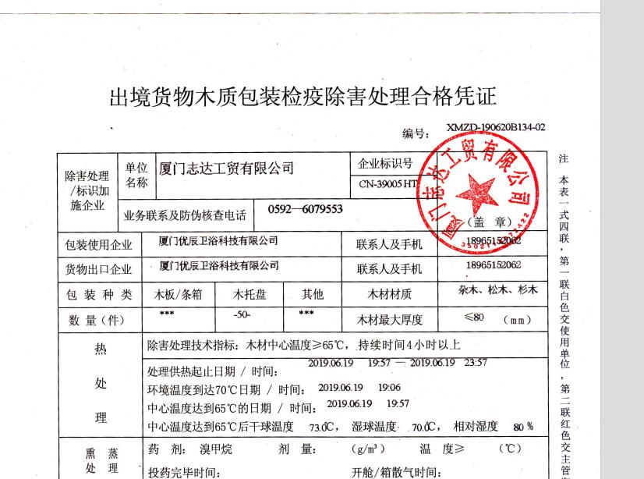行。
不能使用国外进口回来的二手托盘，比如IPPC-DE标识的托盘是不合格的，被查到后会扣货，影响发运。

5，注意：汉欧班列提箱请检查箱龄，以及箱况
1）.提箱时注意检查箱龄箱况，不要提TGHU开头的箱子，不要提超8年箱龄（2011年以后）的箱子，不要提中铁箱TBJU（号段740200-745999）的箱子，不要提破损的箱子。如箱子提出视为接受箱况，运输途中发生集装箱损坏导致的异常下货责任我司不予负责。
2）.汉欧班列要求：超重货需要有装箱方案审批通过后才能接，压强小于1.5(重量/底面积）。总重不能超过：南线23吨，北线22吨.

6,进站要求
地址： 武汉市东西湖区惠安大道二十一支沟武汉铁路集箱中心站
1）司机带回单进站
2）司机信息+箱号进站前提供给我们备案，备案后我司提供截图才能进站
3）司机进站前预约，需要提交物品清单+装箱方案+装箱照片给中心站审核，审核通过后可以进站（清单和装箱方案模板见附件）

如有其它问题，请随时联系，谢谢！

